
ZŠ a MŠ Nový Jičín
Přírodověda
32 - 27

Obratlovci – dělení, zástupci
Autorem materiálu a všech jeho částí, pokud není uvedeno jinak, je Mgr. Dalibor Vařeka
Ročník: 7. - 8. ročník speciální třídy
Vzdělávací oblast: Přírodověda
Klíčová slova: obratlovci, savci, ptáci, ryby, obojživelníci, volně žijící zvířata, domácí a zemědělská zvířata, třídění
Anotace: Prezentace seznámí žáky s dělením obratlovců na savce, ptáky, plazy, ryby, obojživelníky a se zástupci jednotlivých skupin. Prezentace také rozvíjí slovní zásobu žáků (životní prostředí jednotlivých zvířat, charakteristické znaky zvířat). Pracovní listy jsou určeny k práci na PC. P.L. č.1 - žáci si procvičí třídění obratlovců. P.L. č.2 - žáci si opakují domácí a volně žijící zvířata. Současně procvičují učivo informatiky, změní barvu písma. Domácí a zemědělská zvířata – zeleně, volně žijící zvířata – červeně. V dalším cvičení přetahují názvy zvířat do správného rámečku.

Pracovní list č.1
1. Roztřiď obrázky zvířat, přetáhni myší:
SAVCI | PTÁCI | RYBY | PLAZI | OBOJŽIVELNÍCI



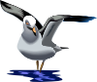


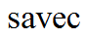
2. Kam zařadíš zvířátko? Vyber v rámečku a přetáhni myší.
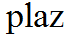
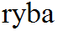
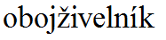
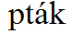

srnec

vlaštovka

kapr

ropucha

užovka

3. Změň barvu textu. Domácí a zemědělská zvířata - zeleně. Volně žijící zvířata – červeně.

Veverka, prase, slepice, jelen, koza, pes, medvěd, kůň, ovce, kočka,
žába, králík domácí, kráva, vlaštovka, husa, užovka, sova.



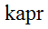
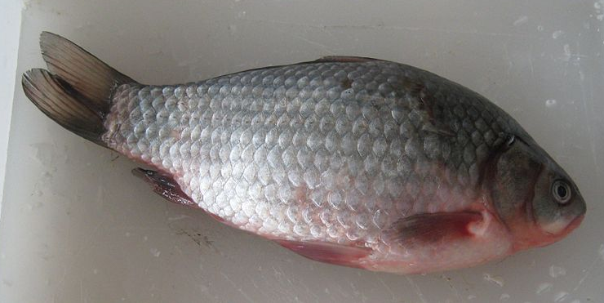
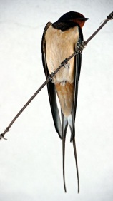
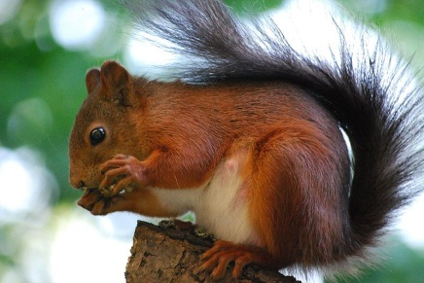
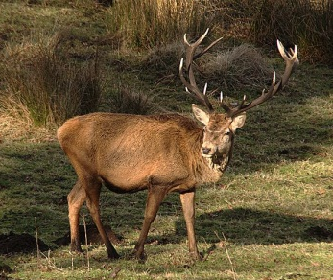
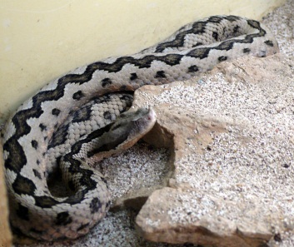
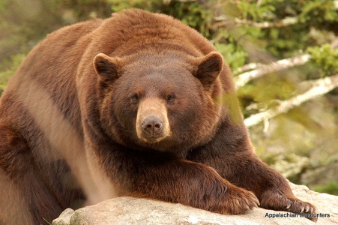
4. Doplň názvy zvířat (přetáhni myší):

Práce se mi:

Zdroje:
Http://www.clker.com/clipart-15773.html [online]. 2007 [cit. 2012-01-19].
Http://www.clker.com/clipart-11823.html [online]. 2007 [cit. 2012-01-19].
Http://www.clker.com/clipart-3319.html [online]. 2007 [cit. 2012-01-19].
Http://www.clker.com/clipart-26588.html [online]. 2009 [cit. 2012-01-19].
Http://www.clker.com/clipart-158515.html [online]. 2011 [cit. 2012-01-19].

Dostupné pod licencí Creative Commons:
Appalachian Encounters [online]. 2010 [cit. 2011-12-16]. Dostupné z WWW: <http://commons.wikimedia.org/wiki/File:%22Cinnamon%22_Black_Bear.jpg?uselang=cs>.
Campephilus [online]. 2008 [cit. 2011-12-16]. Dostupné z WWW: <http://commons.wikimedia.org/wiki/File:Sciurus-vulgaris_hernandeangelis_stockholm_2008-06-04.jpg?uselang=cs>.
Zebarnabe [online]. 2011 [cit. 2011-12-16]. Dostupné z WWW: <http://commons.wikimedia.org/wiki/File:SwallowPortugal.JPG?uselang=cs>.
TimVickers [online]. 2008 [cit. 2011-12-16]. Dostupné z WWW: <http://commons.wikimedia.org/wiki/File:Lataste%27s_viper.jpg?uselang=cs>.
D-Kuru [online]. 2007 [cit. 2011-12-16]. Dostupné z WWW: <http://commons.wikimedia.org/wiki/File:Crucian_carp-intact_prPNr%C2%B018.jpg?uselang=cs>.

Mehmet Karatay [online]. 2009 [cit. 2011-12-16]. Dostupné z WWW: <http://commons.wikimedia.org/wiki/File:Red_stag.jpg?uselang=cs>.
The people from the Tango [online]. 2007 [cit. 2011-12-16]. Dostupné z WWW: <http://commons.wikimedia.org/wiki/File:Face-smile.svg?uselang=cs>. Volné dílo
The people from the Tango [online]. 2007 [cit. 2011-12-16]. Dostupné z WWW: <http://commons.wikimedia.org/wiki/File:Face-sad.svg>. volné dílo
The people from the Tango [online]. 2007 [cit. 2011-12-16]. Dostupné z WWW: <http://commons.wikimedia.org/wiki/File:Face-plain.svg>. volné dílo

